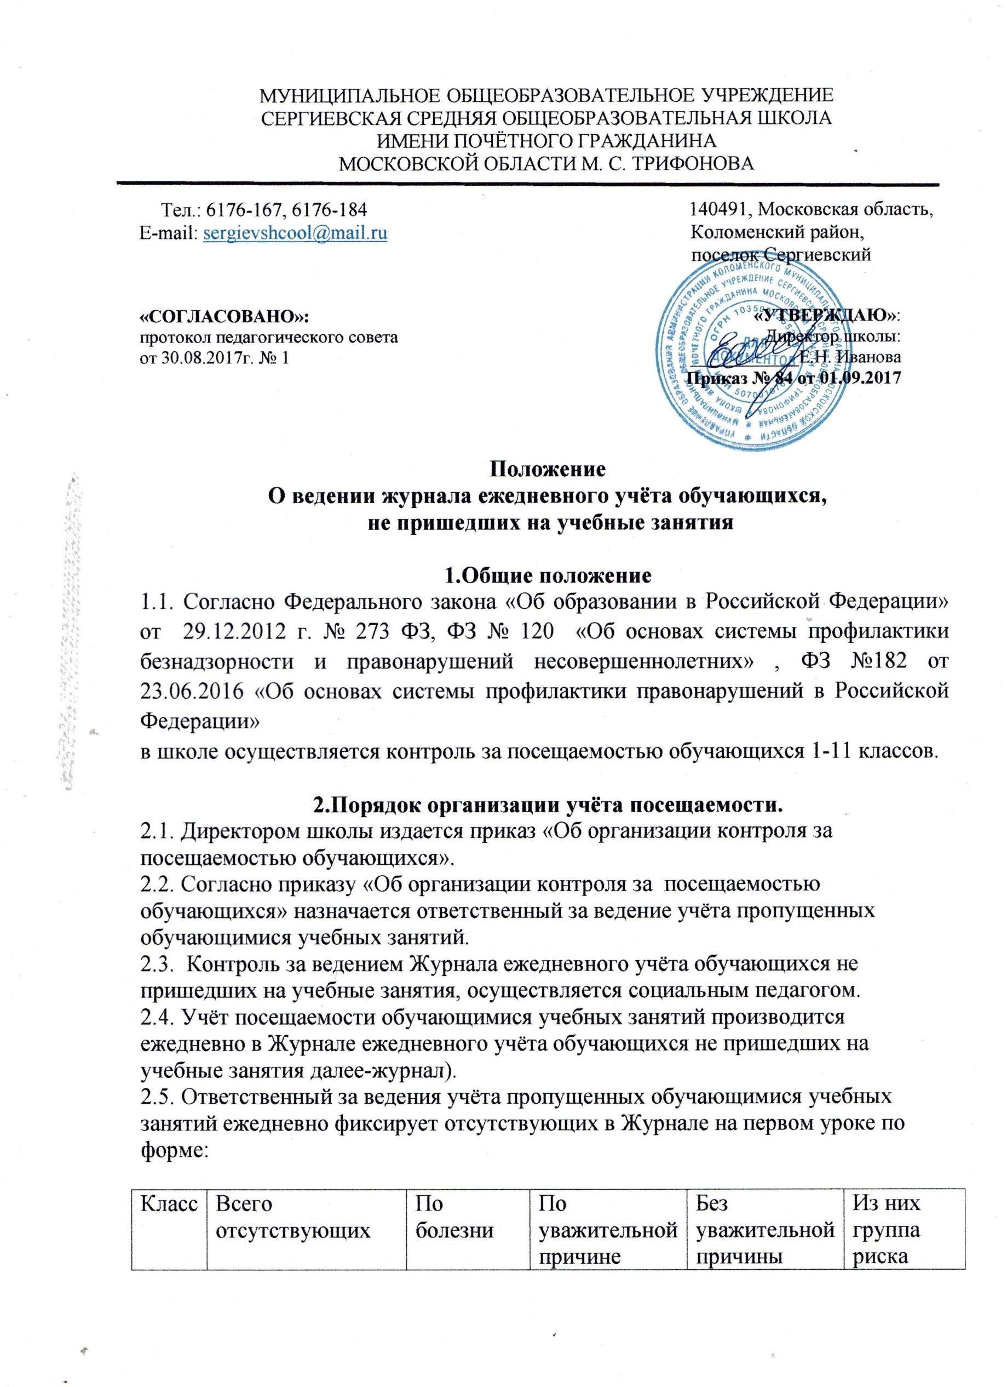
МУНИЦИПАЛЬНОЕ ОБЩЕОБРАЗОВАТЕЛЬНОЕ УЧРЕЖДЕНИЕ
СЕРГИЕВСКАЯ СРЕДНЯЯ ОБЩЕОБРАЗОВАТЕЛЬНАЯ ШКОЛА
ИМЕНИ ПОЧЁТНОГО ГРАЖДАНИНА
МОСКОВСКОЙ ОБЛАСТИ М. С. ТРИФОНОВА

Тел.: 6176-167, 6176-184 140491, Московская область,
E-mail: sergievsh@mail.ru Коломенский район,
поселок Сергиевский

«СОГЛАСОВАНО»:  протокол педагогического совета от 30.08.2017г. № 1 | «УТВЕРЖДАЮ»: Директор школы:  ____________Е.Н. Иванова  Приказ № 84 от 01.09.2017

Положение
о ведении журнала ежедневного учёта обучающихся,
не пришедших на учебные занятия

1.Общие положение
1.1. Согласно Федерального закона «Об образовании в Российской Федерации» от 29.12.2012 г. № 273 ФЗ, ФЗ № 120 «Об основах системы профилактики безнадзорности и правонарушений несовершеннолетних» , ФЗ №182 от 23.06.2016 «Об основах системы профилактики правонарушений в Российской Федерации»
в школе осуществляется контроль за посещаемостью обучающихся 1-11 классов.

2.Порядок организации учёта посещаемости.
2.1. Директором школы издается приказ «Об организации контроля за посещаемостью обучающихся».
2.2. Согласно приказу «Об организации контроля за посещаемостью обучающихся» назначается ответственный за ведение учёта пропущенных обучающимися учебных занятий.
2.3. Контроль за ведением Журнала ежедневного учёта обучающихся не пришедших на учебные занятия, осуществляется социальным педагогом.
2.4. Учёт посещаемости обучающимися учебных занятий производится ежедневно в Журнале ежедневного учёта обучающихся не пришедших на учебные занятия далее-журнал).
2.5. Ответственный за ведения учёта пропущенных обучающимися учебных занятий ежедневно фиксирует отсутствующих в Журнале на первом уроке по форме:

Класс | Всего отсутствующих | По болезни | По уважительной причине | Без уважительной причины | Из них группа риска

2.6. Ответственный за ведения учёта пропущенных обучающимися учебных занятий указывает в Журнале общее количество отсутствующих; количество обучающихся, отсутствующих по болезни, по уважительной причине и без уважительной причины.
2.7. В случае отсутствия обучающихся без уважительной причины принимаются меры в отношении данного обучающегося, ставятся в известность родители (законные представители) и администрация школы. В Журнале фиксируется проделанная работа.
2.8. Обучающихся, находящиеся на домашнем обучении, включаются в общее количество обучающихся в классе, но отсутствующими не считаются.
2.9. Обучающиеся, находящиеся на санаторном лечении, согласно приказа по школе,
считаются временно выбывшими, но включаются в общее количествообучающихся в классе и отсутствующими не считаются.
2.10. Ответственный за ведение учёта пропущенных обучающимися учебных занятий ежедневно передает информацию о количестве обучающихся, не пришедших на учебные занятия в Коломенское РУО по форме:

Образовательное учреждение | Общее количество пропусков за текущий день (месяц, год) | Количество пропусков по болезни | Количество пропусков по уважительной причине | Количество пропусков по неуважительной причине

3. Об ответственности за учёт посещаемости.
3.1. Классные руководители доводят до сведения родителей (законных представителей) обучающихся пропустивших учебные занятия без уважительной причины. При необходимости ставится в известность администрация школы, оформляется докладная в Совет по профилактике.
3.2. За неоднократное несвоевременное фиксирование отсутствующих в Журнале ответственный за ведение учёта пропущенных обучающимися учебных занятийполучает замечание за невыполнение функциональных обязанностей.

